# Projektowanie bezpiecznych aplikacji

## Konrad Leśkiewicz 46576

### Projektowanie systemu – Lab02

### Zadanie 1

Wykres przedstawiający operację CREATE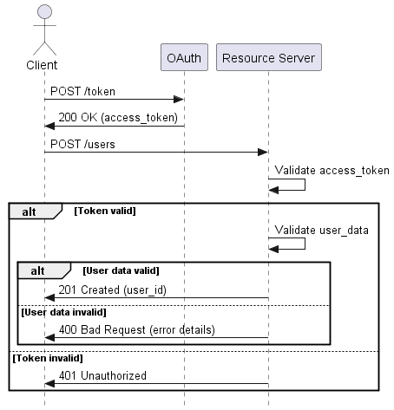

Wykres przedstawiający operację DELETE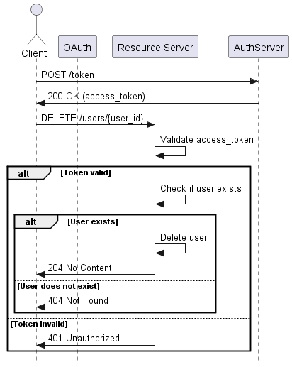

Wykres przedstawiający operację GET pojedynczego użytkownika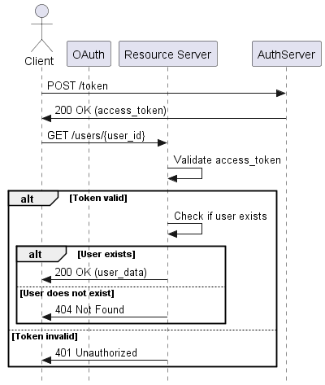

Wykres przedstawiający operację GET wszystkich użytkowników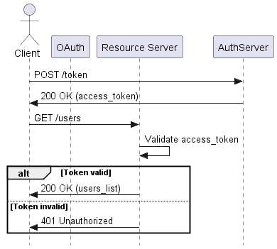

Wykres przedstawiający operację UPDATE konkretnego użytkownika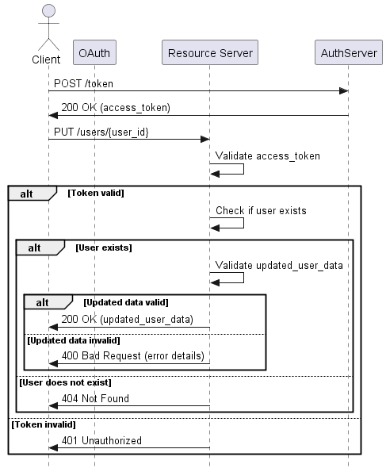

### Zadanie 3

Diagram encji

User - reprezentuje użytkowników systemu, którzy mogą uwierzytelniać się i korzystać z zasobów  
Token - przechowuje informacje o tokenach dostępu (np. JWT) przypisanych do użytkownika

Role - reprezentuje zestaw uprawnień użytkownika w systemie

Relacje:  
- każdy użytkownik ma przypisaną jedną rolę (relacja jeden do jeden)  
- użytkownik może mieć wiele tokenów (relacja jeden do wielu)

Walidacje:  
- email, username muszą być unikalne, a password zahashowane

- token_value musi być unikalny, a tokeny wygasłe (expires_at < now()) lub unieważnione (is_revoked = true) są ignorowane  
- role_name musi być unikalna i predefiniowana w systemie

